EJERCICIOS

EJERCICIO 1
- Habiendo realizado la lectura del tema realiza una reflexión.

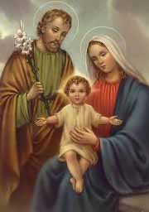
EJERCICIO 2
- Cual fue la acción de María en la Fe de la Iglesia.Comenta en tu informe
- Revisa la Página Web sugerida, elige uno de los temas y reflexiona
- Tu comentario adjunta al informe

EJERCICIO 3

A través de las páginas Web sugeridas profundizaremos las apariciones milagrosas de la Virgen María Madre de Dios.

EJERCICIO 4

- Elige una de la apariciones Milagrosas de la Madre de Dios
- Coméntalas

EJERCICIO 5

- Desarrolla un estrecho informe de la aparición de la Virgen de Guadalupe en México
- Prepara tu informe con ilustraciones o imágenes del Milagro.

PAGINA WEB http://www.theworkofgod.org/Spanish/Ourlady.htm

